СТАНДАРТ ПОРОДЫ № 2.31 WKU

РИЗЕНШНАУЦЕР (RIESENSCHNAUZER)
Страна происхождения – Германия
Классификация -II группа WKU, Сторожевая собака.
Дата последнего редактирования – 28.09.2017
Назначение – Сторожевая и служебная собака.
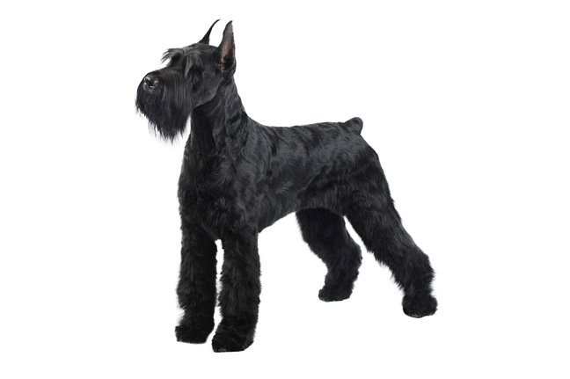
История породы. Ризеншнауцер был выведен исключительно как служебная собака на основе наиболее крупных экземпляров шнауцеров. Ризеншнауцер – самый крупный в своей породной группе. Официально считается, что родина ризеншнауцеров – Баварское плоскогорье, область немецкой земли. «Колыбель» ризеншнауцеров – крестьянский двор и альпийский луг. Ризен – исконная собака этой местности, неизвестно с каких пор охранявшая домашний очаг, хлев, гонявшая гурты на продажу, оберегавшая скот и хозяина от грабителя, способная присмотреть за хозяйскими детьми на покосе, но и умеющая при случае в одиночку привести в чувство взбесившегося быка. До сих пор его происхождение вызывает споры между специалистами. Бесспорно, только то, что ризен, как и шнауцеры вообще, восходит к очень старому семейству пинчеров. Первое письменное упоминание о возможных предках шнауцеров принадлежит немецкому кинологу Рейхенбаху, описавшему в 1836 году жесткошерстных пинчеров среднего размера с бородой и усами, очень похожих на шнауцеров.
«Все первые заводчики наряду с красотой ставили идею работоспособности столь высоко, что стало возможным признание ризеншнауцеров служебной породой собак. Авторитетное влияние людей, для которых понятие «ризеншнауцер – пользовательная собака» явилось делом жизни, это гарантия того, что ризеншнауцер идет правильным путем, который не смогут поставить под угрозу люди, не знающие различий между собакой и овцой! От поколения к поколению наши ризены будут становиться еще непоколебимее, тверже характером, еще более управляемыми, чем сейчас» (Вернер Юнг).

Характер и темперамент. Ризеншнауцер - одна из ведущих спортивно-служебных пород собак в мире. Он используется для охраны и обороны, розыскной службы, в чем не уступает немецким овчаркам. Одна из черт ризена – любознательность и активность. Эта собака так и искрится здоровьем и силой, постоянно что-то исследует, познает и пытается осмыслить все, что происходит вокруг. Типичными чертами этой собаки являются её превосходный уравновешенный темперамент и неповторимая преданность хозяину. Ризеншнауцер обладает очень хорошо развитыми органами чувств. Он благоразумен, прилежен, силен, настойчив, имеет очень хороший иммунитет и отлично адаптируется к новому климату. Его природная самоуверенность, уравновешенность и выносливость позволили ему стать превосходной спортивной, рабочей и служебной собакой, а также собакой-компаньоном.

Внешний вид. Крупный, сильный, скорее коренастый, чем высоконогий. Квадратный формат, индекс формата ризеншнауцера – 100-104. Увеличенная, могучая копия шнауцера. Невозмутимая и вместе с тем готовая к защите собака, чья внешность внушает уважение. Характерна крупная продолговатой формы массивная голова с довольно выраженными скулами и отчетливым переходом к притупленной морде умеренной длины. Длина головы (от конца мочки носа до затылочного бугра) соответствует половине длины линии верха (от холки до корня хвоста). Шея с загривком придает благородство силуэту. Линия верха несколько покатая, круп слегка округлен. Грудь массивная, в поперечном сечении овальная, обеспечивает умеренную ширину и значительную глубину корпуса. Углы конечностей отлично выражены. Рысь энергичная, стабильная, отличается большим размахом относительно довольно короткого тела.
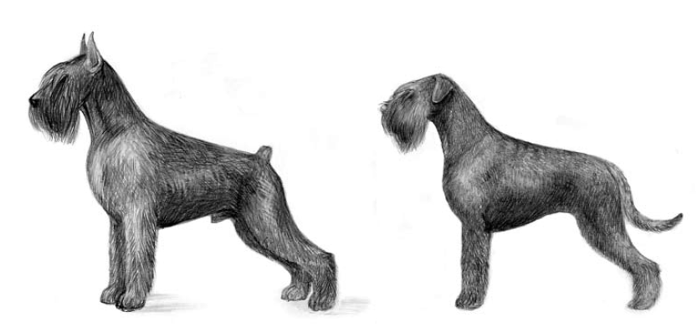
Недостатки. Незначительные отклонения от полового типа. Повышенная возбудимость или некоторая робость, укороченный или растянутый формат. Грубый или легкий костяк, слабо развитая, плоская или рыхлая мускулатура, ожирение.

Голова. Череп массивный, продолговатый, затылочный бугор выражен незначительно. Голова соответствует общему облику собаки. Лоб плоский и без морщин, линии лба и спинки носа параллельны. морда несколько короче черепной части, а именно их соотношение составляет
4:5, где 4 приходится на долю морды, а 5 – на долю черепа

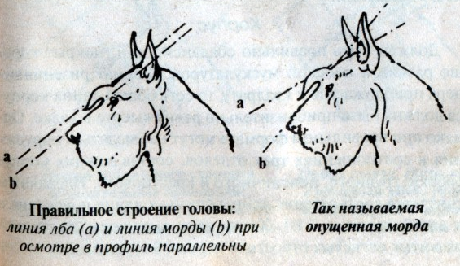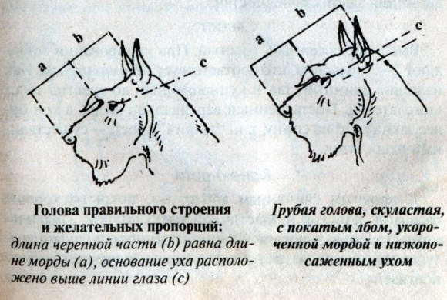

Недостатки. В целом слишком мелкая или слишком короткая голова. Грубая или округлая черепная часть. Морщины на лбу. Легкая или грубоватая голова, несколько округлый череп

Стоп (переход ото лба к морде). Хорошо выражен и подчеркнут благодаря бровям
Недостатки. Недостаточно выраженный или излишне подчеркнутый стоп.

Морда. В форме тупого клина, с прямой спинкой носа. Спинка носа должна быть широкой, иначе глаза оказываются слишком близко посаженными, и выражение становится нетипичным. Губы - чёрные, гладкие, плотно прилегающие к челюстям, углы рта плотно сомкнуты. Морда мощная, но скулы не должны выступать наружу и нарушать общий прямоугольный облик головы (с усами). Окончание морды образует умеренно тупой клин

Недостатки. коротковатая, длинноватая, заостренная или несколько легковатая морда; некоторая скуластость; сыроватые губы.

Нос. Мочка носа - хорошо развита, с крупными ноздрями, всегда чёрная

Недостатки. Недостаточная пигментация губ, мочки носа

Глаза. Среднего размера, овальные, прямо поставленные, тёмные, с живым выражением; веки
плотно прилегающие. Размер и форма глаз шнауцера важны для его выражения.

Недостатки. Крупноватые или кругловатые глаза, что делает взгляд шнауцера мало типичным. осветленные глаза, косо поставленные или мелковатые глаза; сыроватые веки

Уши. Висящие на хряще, высоко посаженные, треугольной (V-образной) формы, симметричные, внутренними краями плотно прилегают к скулам, направлены вперёд к вискам, складки перегиба параллельны и не возвышаются над черепом.
Уши могут быть также купированы. Купированные уши стоят, имеют симметричную форму и одинаковый постав, а размер их гармонирует с размером головы и общим видом собаки.
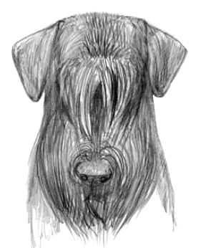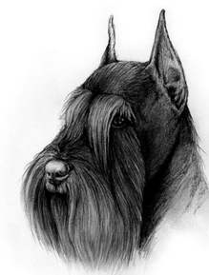
Недостатки. Низко посаженные или слишком длинные уши, не симметрично поставленные уши, плохо купированные уши, слабоватые хрящи

Зубы. Верхняя и нижняя челюсти сильные. Полный ножницеобразный прикус (42 зуба в соответствии с зубной формулой), отлично сформирован, с хорошим смыканием, зубы чисто белые.

Недостатки. мелкие зубы, наличие диастем, с желтым налетом, стертые не по возрасту; неравномерное расположение или избыток резцов.

Шея. Сильная, мускулистая, с благородным загривком, плавно переходящая в холку, уверенного
постава, не толстая, гармонирует с общим видом собаки. Кожа на горле плотно прилегает, не образуя складок.
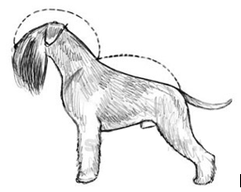
Шея средней длины, что необходимо для баланса шнауцера в стойке и в движении. Вследствие уверенного постава шеи у шнауцера образуется загривок. Нормальный угол наклона шеи по отношению к горизонту – 45-50°.

Недостатки. Коротковатая, сыроватая, загруженная, низко поставленная шея,

Грудь. Умеренно широкая, овального сечения, доходящая до локтей. Передняя часть груди отчетливо выдается вперед за счёт развитого выступа грудной кости.

Недостатки. Кругловатая, плоская, коротковатая грудь, бочкообразная грудь

Корпус. Линия верха - слегка наклонная от холки к корню хвоста. Некоторая покатость линии верха, т.е. высокопередость – важная характеристика шнауцера, отличающая его от терьера, у которого верх по стандарту – ровный, т.е. горизонтальный. Холка -образует наивысшую точку линии верха. Холка шнауцера должна быть протяженной. Спина - крепкая, короткая и упругая. Поясница - короткая, сильная, глубокая, хорошо развита в ширину. Круп - слегка округлый, незаметно переходящий к основанию хвоста. Глубокая грудь и умеренно подтянутые паха образуют плавно изогнутую линию низа.
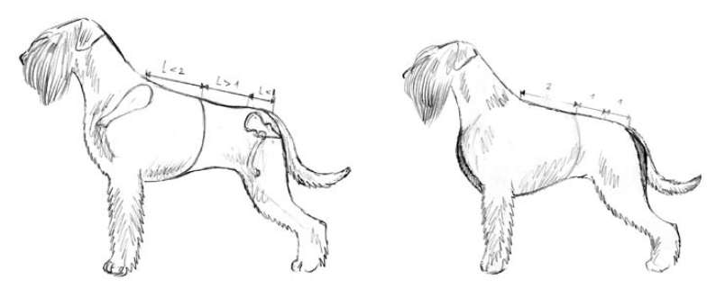
Недостатки. Мягковатая, излишне выпуклая, коротковатая спина. Удлиненная, прямоватая поясница. Чуть короткий, длинный, прямой или скошенный круп. Прямой или излишне подтянутый живот. Слабо выраженная холка, загруженная холка

Хвост. Достаточно высоко посажен. Природный, предпочтительно саблевидной или серповидной формы. В случае купирования хвоста природный хвост укорачивают вскоре после рождения до 2-х-3-х позвонков.
Недостатки. Низковато поставленный хвост, заячий хвост

Передние конечности.

Общий вид: Передние конечности при осмотре спереди сильные, прямые, постав умеренно широкий. При осмотре сбоку предплечья отвесны. Плечи - лопатки плотно прилегают к грудной клетке, с хорошей мускулатурой по обе стороны лопаточного гребня, возвышаются над
остистыми отростками грудных позвонков. Насколько возможно наклонные, образуют с горизонталью угол порядка 50°. Лопатки также должны быть длинными, иначе их наклон не может быть значительным.
Плечи - хорошо прилегают к телу, крепкие и мускулистые, образуют угол с лопаткой порядка 95 – 105°. Локти - плотно прилегают к телу. Предплечья - при осмотре с любой стороны совершенно прямые, сильные и мускулистые. Запястья - крепкие, слегка выступают за контур предплечий.
Пясти - при осмотре спереди отвесные, при осмотре сбоку слегка наклонные, крепкие и слегка пружинистые.

Недостатки. Плечи повернуты внутрь или наружу, несколько широкий или узкий постав конечностей, прямоватые плечи, чуть свободные локти, слабоватые пясти, длинные и распущенные пальцы

Лапы. Короткие и округлые, в комке, сводистые (кошачьи), с короткими, тёмными когтями и упругими подушечками.

Недостатки. Распущенная лапа, размет, косолапость

Задние конечности.

Общий вид: При осмотре сбоку отставленные, при осмотре сзади параллельные, не слишком
узкого постава. Бёдра - умеренно длинные, широкие и очень мускулистые. Коленные суставы сглажены, но не прямые. Угол колена – 125-135°. Голени - длинные и крепкие, жилистые, соединяются с сильными скакательными суставами. Скакательные суставы сухие, с хорошо выраженными углами. Нормальный наклон голени – 45-50° по отношению к горизонтальной прямой. Плюсны - короткие и отвесные. Задние лапы - пальцы короткие, сводистые и в комке; когти короткие и чёрные.
Недостатки. Широкий или узкий постав задних конечностей, прямовато поставленные бедра; короткие бедра и голени; недостаточно выраженные углы скакательных и тазобедренных суставов, слабоватые плюсны, небольшая сближенность, вывернутость или саблистость скакательных суставов, коровий или бочкообразный постав суставов; слабые, наклонные плюсны

Шерсть. Шерсть должна быть проволокообразной, жесткой и густой. Она состоит из густого подшерстка и не слишком короткой покровной шерсти, плотно прилегающей к телу. Покровная шерсть грубая, но не щетинистая и не волнистая. Должна быть достаточной длины, чтобы ее текстуру можно было проверить. Шерсть на конечностях менее грубая, на голове и ушах – короткая. Типична не слишком мягкая шерсть на бороде и на кустистых бровях, которые слегка затеняют глаза. Естественная смена шерстного покрова, линька, не выражена — ее заменяет регулярный груминг, включая стриппинг, и тримминг, являющийся обязательным требованием для придания собаке выставочной формы. Правильный силуэт ризеншнауцера должен выглядеть естественно и иметь строгий рисунок, соответствующий спортивному облику этой породы.

Недостатки. Взъерошенная, волнистая, мягкая шерсть, недостаточно или излишне развитая украшающая шерсть на голове и конечностях; плохо выполненный тримминг.

Окрас.

Чисто чёрный с чёрным подшёрстком.
Черный окрас должен быть по-настоящему черным. В щенячьем возрасте этот окрас шерсти может иметь буроватый или сероватый оттенки. Однако после правильного тримминга приходит полноценный черный цвет. Его следует добиваться на конечностях особенно тщательно в связи с настойчивостью грязноватого оттенка, характерной для отдельных линий в породе.

«Перец с солью» - Зонарный
При культивировании окраса «перец с солью» целью селекции является средний оттенок с равномерным распределением «перца и соли», хорошо пигментированными «перцовинами» (темные зоны остевого волоса) и серым подшерстком. Допустимы цветовые оттенки от тёмно-серо-стального до серебристо-серого. Всем вариантам этого окраса свойственна тёмная маска, которая должна гармонично с ними сочетаться, подчеркивая типичное для породы выражение. Допускается осветление шерсти на бровях, усах, бороде, щеках, горле, груди, конечностях, нижней поверхности груди, на животе и под хвостом.
Идеальным считается равномерный окрас, с равным распределением «перца» и «соли», его оттенок в целом – средний серый, «перцовины» интенсивно прокрашены, посторонних цветовых примесей нет, конечности «проперцованы», темная маска выражена и подчеркивает типичное выражение шнауцера.

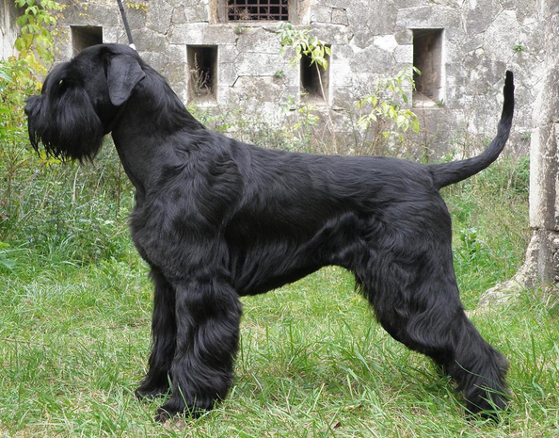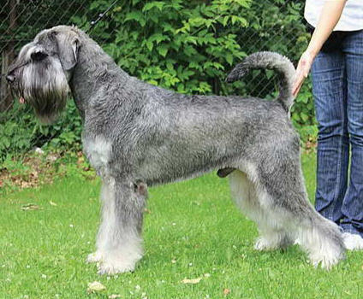
Недостатки. При черном окрасе — буроватый налет на шерсти, небольшая белая отметина на груди; при зонарном — желтовато-коричневый налет на шерсти, цвет подшерстка от палевого до коричневого, недостаточно равномерное распределение «перцовин», недостаточно темная маска, белые отметины на груди и лапах, темный ремень на спине.

Движения. Эластичные, элегантные, ловкие, свободные и размашистые. Передние конечности выбрасывается как можно дальше вперёд, задние конечности совершают продуктивные упругие толчки. Спина, связки и суставы остаются прочными. Шея держится уверенно, холка остается высокой, верх – прочным и цельным, в то время как сами движения отличаются энергичностью, слаженностью и хорошим размахом.
Недостатки. Несколько связанные движения.

Размер.
Высота в холке: Кобели и суки: 60-70 см в холке.
Вес: Кобели и суки: 35 – 40 кг.

Недостатки. Отклонения в росте до 2-х см, при отклонениях от 2-х до 4- х см оценка снижается не менее чем на две ступени.

Дисквалифицирующие пороки.
Трусость, агрессия к человеку
Все отклонения от ножницеобразного прикуса, неполнозубость, перекос нижней челюсти;
Кариозные зубы, наличие сломанных резцов, если это мешает определению правильного прикуса.
Пятнистый, тигровый и другие окрасы, не предусмотренные стандартом;
Стоячие некупированные уши, висячие уши.
Связанные, тяжелые движения; иноходь
Крипторхизм односторонний или полный.

